ПРОБЛЕМИ РИНКУ ХЛІБА І ХЛІБОБУЛОЧНИХ ВИРОБІВ УКРАЇНИ
Ринок України представлений великою кількістю вітчизняних підприємств, які забезпечують населення продуктами харчування. Значна частина продовольчих товарів постачається з-за кордону. Однак особливістю ринку хліба і хлібобулочних виробів України є майже стовідсоткове забезпечення продукцією вітчизняного виробництва. Це зумовлено тим, що хліб і хлібобулочні вироби мають короткий термін зберігання й повинні бути реалізовані протягомдоби.
Дослідження стану, проблем і перспектив розвитку ринку хліба і хлібобулочних виробів України було, є і залишатиметься в майбутньому актуальним за будь-яких умов розвитку економіки країни. Згідно з офіційними статистичними даними протягом останнього десятиліття спостерігалося стабільне стабільне скорочення споживання хлібних продуктів населенням України (табл. 1).
Таблиця 1– Скорочення споживання хлібних продуктів населенням України [1, 2]
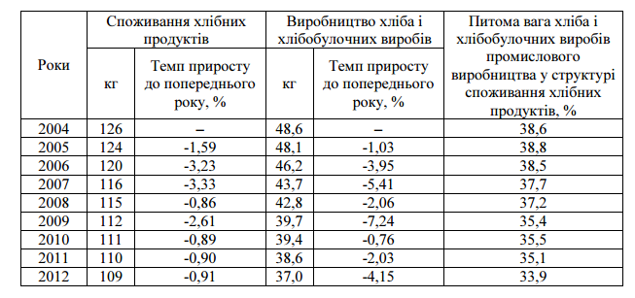

Протягом цього періоду спостерігалася стійка тенденція до зниження промислового виробництва хліба і хлібобулочнихвиробів в розрахунку на одну особу, зокрема з 48,6 кг у 2004 р. до 34,3 кг у 2013 р. [1;2]. Однак згідно з обґрунтованими нормами споживання хліба і хлібобулочних виробів рекомендованим є споживання однією особою 108–120 кг продукції в рік. Отже, вітчизняні промислові хлібопекарські підприємства лише на третину забезпечують потребу населення у цьому важливому продукті харчування. За даними Держкомстату напрошується висновок, що в Україні існує дефіцит хліба. Проте фактично маємо можливість спостерігати, що попит на хліб і хлібобулочні вироби задоволений в повному обсязі. Магазини з продажу хлібопекарської продукції пропонують широкий асортимент виробіврізних виробників у достатній кількості. Причиною такого дисбалансу є те, що дані Держкомстату про обсяги виробництва хліба і хлібобулочних виробів в Україні загалом та зокрема у розрахунку на одну особу охоплюють діяльність лише великих промислових підприємств і не враховують результатів діяльності міні-пекарень, супермаркетів, які займаються випіканням і реалізацією власної хлібопекарської продукції, та підприємств, для яких хлібопечення не є основним видом діяльності. Окрім цього, необлікованим є випіканняхліба і хлібобулочних виробів населенням в домашніх умовах.
Окрім наведених вище причин дисбалансу між виробництвом і споживанням продукції, зниження обсягів промислового виробництва хліба і хлібобулочних виробів зумовлено скороченням чисельності населення країни з 47,4 млн. осіб у 2004 р. до 45,4 млн. осіб у 2013 р. [1,2], більш економним використанням продукції у зв’язку із підвищенням цін, зміною смаків і уподобань споживачів продукції в результаті зміни рівня доходів [3]. Виробництво хлібобулочних виробів є матеріаломістким і значну частку в структурі собівартості продукції займають витрати на сировину. Постійне поступове підвищення цін на борошно, дріжджі, сіль, воду, а також на енергоресурси і паливо, призводить до зростання собівартості продукції. Однак, зважаючи на соціальну значущість хліба, держава встановлює граничний рівень рентабельності на соціальні види хліба, а органи місцевої влади стежать за цінами і регулюють їх рівень.
Такими чином, виробництво соціальних видів хліба обмежує можливості підвищення прибутковості підприємств. Держава регулює механізм забезпечення хлібопекарських підприємств зерном і борошном для потреб виробництва. Але, у зв’язкуі зпоглибленням кризової ситуації в країні, з боку держави запроваджено обмеження щодо забезпечення виробників хлібопекарської продукції борошном із зерна з Аграрного фонду.
Окрім цінового фактора, важливезначення при виробництві хлібопекарської продукції відіграє якість сировини, зокрема борошна. Борошно із зерна, з низьким хлібопекарськими властивостями, використане у хлібопеченні, негативно впливає на якість готової продукції. Зниження якісних характеристик продукції хлібопекарського підприємства впливає на репутацію підприємства-виробника та ставлення споживачів до його продукції. Втрата довіри у споживача в результаті виготовлення продукції з низькими смаковими та органолептичними властивостями призводить до зменшення чи втрати частки ринку, а це, як наслідок, впливає на рівеньприбутковості та перспективи подальшого розвитку підприємства. Отже, попит на хлібопекарську продукцію є стабільним, але постійно скорочуються обсяги промислового виробництва. Неузгодженість офіційних статистичнихданих із реальною місткістю ринку ускладнює процес планування діяльності хлібопекарських підприємств у середньотерміновій та довготерміновій перспективі, а такожвизначення потреби у борошні, як основній сировині для хлібопекарської промисловості, на рівні держави. Із посиленням кризової ситуації в країні загострюється проблема забезпечення вітчизняних підприємств борошном з відповідними хлібопекарськими властивостями за доступною ціною.

Література
- Хлебный бизнес: новые реалии – новые задачи [Електронний ресурс]. – Режим доступу: http://ukrhlibprom.org.ua/ua/publikaciii/jurnal_hlebniy-i-konditerskiy-biznes_8-oktyabr-2014.html.
- Статистичний щорічний України за 2010 р. – К.: Державна служба статистики України, 2011. – 560 с.
- Статистичний щорічний України за 2013 р. – К.: Державна служба статистики України, 2014. – 533 с.

